COOPERATIVA TELEFONICA
Y OSPA DE TOSTADO LTDA

Quien suscribe, Ivana Paola Stieb, cliente Nº 505304, por este medio, solicito la baja del servicio de internet correspondiente al domicilio ubicado en calle 25 de Mayo 2574, Tostado, provincia de Santa Fe.
Solicito dicha baja debido a que, por motivos personales, ya no resido en esa localidad ni en el domicilio mencionado. Asimismo, desconozco si mi expareja continúa viviendo allí, ya que no mantenemos contacto.
Además, informo que actualmente no cuento con un ingreso fijo, por lo que no me es posible abonar la/s factura/s adeudada/s, siendo este otro motivo por el cual solicito la cancelación del servicio.
Agradezco su atención y quedo a la espera de una respuesta favorable a la presente solicitud.
Sin otro particular, los saludo atentamente.
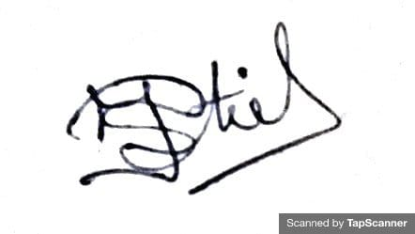
Ivana Paola Stieb
DNI Nº 28.173.267
Correo: ivustieb@gmail,com
Fecha: 12/06/2025

